YOLWIS MALAGON BELTRAN

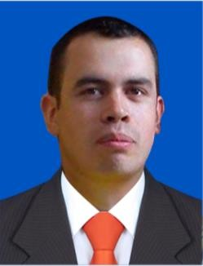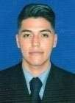



Información personal

**Documento de identidad:** 91516930

**Fecha de Nacimiento:** 06/02/1983

**Lugar de nacimiento:** Bogotá-Colombia

**Estado civil:** Casado

**Dirección:** carrera 3 F #52 A-25 sur

**Teléfono:** 3203213833

**E-mail:** [malagonmetalmecanica@gmail.com](mailto:malagonmetalmecanica@gmail.com)



Perfil profesional

Soy técnico en mantenimiento industrial, 5 años de experiencia en manejo de torno, taladro fresador, aplicación de soldadura mig, tig, revestida, manejo de todo tipo de herramienta manual, pulidora, taladro, llaves, hombresolos, motortool, etc, amplia experiencia en montajes en diferentes plantas a nivel nacional, y trabajos en área, como peajes, inspección y mantenimiento preventivo en generadores eléctricos, HVAC, estaciones de bombeo, red contra incendio, subestaciones eléctricas y otros equipos o sistemas de la industria.actualmente estoy estudiando mi carrera como técnico en mantenimiento industrial, soy una persona proactiva, y tengo inteligencia emocional para resolver problemas en las diferentes situaciones presentadas.



Formación académica

**Estudios primarios:** Centro educativo El Bosque 1997

**Estudios secundarios:** I.E.D. Miguel de Cervantes Saavedra. 2003

**Estudios actuales: (**ETITC) ingeniería electromecánica



Experiencia laboral

# SUYMAND S.A.S

2017 -2022

Duración: 5 AÑOS

# Tareas y labores desempeñadas:

Actividades de mantenimiento preventivo en diferentes sistemas y equipos, labores de mantenimiento correctivo e inspección de infraestructura del activo, acompañamiento a terceros para labores en el centro comercial.



Referencias familiares

**Nombre del familiar**: Ana Rozo

**Cargo y/o profesión:** independiente

**Teléfono - celular:** 3148270805

**Dirección:** carrera 3 F 52 A-25 sur

**Nombre del familiar:** Edison Malagon Beltran

**Cargo y/o profesión:** independiente **Teléfono- celular:** 3202966826 **Dirección:** cll 48 #72 r 13



Referencias personales

**Nombre:** Ruben Henao

**Cargo y/o profesión:** técnico de mantenimiento

**Teléfono – celular:** 3208283875

**Dirección:** diagonal 58#4-24 Soacha

**Nombre:** Ricardo Rueda

**Cargo y/o profesión:** Soldador

**Teléfono – celular:** 3138494527

**Dirección:** diagonal 56#6-17 sur

**_______________________________**

**Yolwis Malagon Beltran**

**C.C. 91516930**